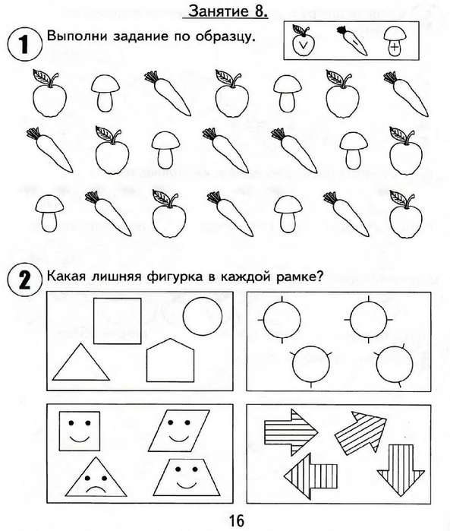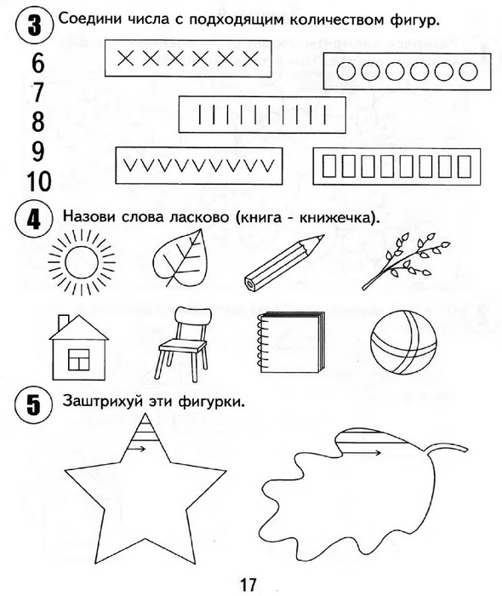
Уважаемые родители! Если у вас нет возможности распечатать задание, можно выполнить на обычном листке в клетку, записав только ответы. После выполнения заданий, сделайте оригами – забавный ходунчик. Сделайте фото, если есть возможность и желание, отправьте мне. Удачи в выполнении задания! https://yandex.ru/efir?stream_id=4292101f0bd0f100bb35da0c78a54cbe – забавный ходунчик.

